Sensibilisation et expression culturelles à travers les disciplines artistiques  
Guide de l'apprenant

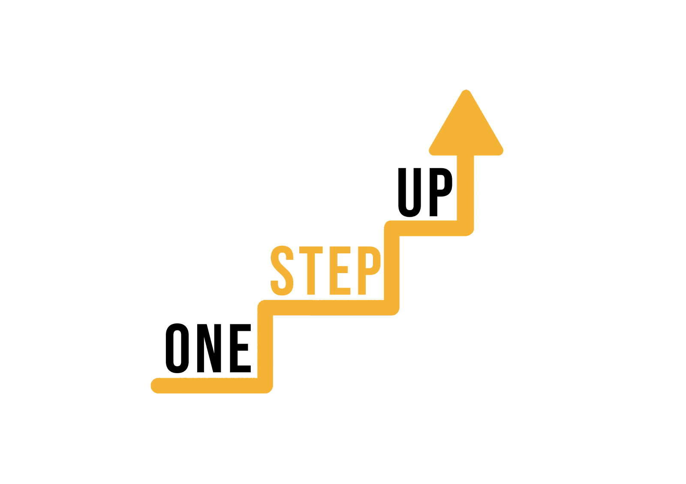

Sommaire

Qu'est-ce que la discipline artistique ?……………………………………………………………………………………………4

Étude de cas 1 - Eadrainn / Entre nous……………………………………………………………………………………………5

Activité……………………………………………………………………………………………………………………………………………7

Lectures complémentaires ou matériel pédagogique…………………………………………………………………….10

# Qu’est-ce que la discipline artistique?

La discipline artistique fait référence aux différentes formes d'expression artistique, telles que la peinture, la sculpture, la musique, la danse, le théâtre et le cinéma. Ces disciplines font appel à des techniques, des outils et des matériaux différents et sont guidées par des principes et des pratiques spécifiques.

La pratique des disciplines artistiques peut contribuer à développer la sensibilité culturelle et les compétences d'expression de plusieurs manières. Tout d'abord, en explorant différentes formes d'expression artistique, les individus peuvent se familiariser avec les traditions et les valeurs culturelles qui sous-tendent ces pratiques. Par exemple, en étudiant les formes de danse traditionnelle de différentes cultures, les individus peuvent se faire une idée des contextes sociaux et historiques qui façonnent ces formes d'art.

Les disciplines artistiques peuvent aider les individus à développer leur créativité et à s'exprimer, ce qui est un élément essentiel de la sensibilisation culturelle. En créant des œuvres d'art, les individus peuvent explorer leur propre identité culturelle et exprimer leurs expériences et leurs points de vue de manière significative.

S'engager dans des disciplines artistiques peut favoriser les liens sociaux et l'engagement communautaire, ce qui est essentiel pour développer la conscience culturelle. Participer à des cours d'art ou à des ateliers peut donner aux individus l'occasion d'entrer en contact avec d'autres personnes issues de milieux différents et de partager leurs expériences et leurs points de vue. La participation à des cours ou à des ateliers d'art peut donner aux individus l'occasion d'entrer en contact avec d'autres personnes issues de milieux différents et de partager leurs expériences et leurs points de vue.

Dans l'ensemble, les disciplines artistiques peuvent être des outils puissants pour développer la sensibilisation culturelle et les compétences d'expression des apprenants. En offrant des possibilités d'expression créative et de lien social, ces disciplines peuvent aider les individus à développer une meilleure compréhension d'eux-mêmes et du monde qui les entoure.



# Case Study 1 – Eadrainn / Between Us

Le programme Eadrainn/Between Us visait à favoriser les échanges artistiques et culturels entre l'Irlande et l'Écosse dans le domaine de la danse. Financé par l'Irish Arts Council's International Residency Initiatives Scheme, ces programmes proposaient six stages entièrement financés pour trois chorégraphes/réalisateurs basés en Irlande et trois autres basés en Écosse. Ces programmes visaient à offrir aux artistes une plateforme leur permettant de partager leurs pratiques, de développer leur travail créatif et d'approfondir leur compréhension du secteur de la danse dans l'autre pays.

Dance Ireland, une importante organisation de danse basée en Irlande, et Dance Base Scotland, une institution de danse de premier plan en Écosse, entretenaient déjà des relations. Ils ont collaboré pour mettre en place Eadrainn/Between Us, un programme d'échange créatif. Ces programmes visaient à mettre en relation des artistes des deux organisations et des deux pays, à faciliter l'apprentissage collaboratif et à construire un écosystème d'échange et de soutien collégial.

Ce programme offrait des lieux de résidence d'une semaine soit à Dance Ireland, soit à Dance Base Scotland, pour trois chorégraphes/faiseurs basés en Irlande et trois chorégraphes/faiseurs basés en Écosse. Les résidences ont eu lieu en mars 2023 et ont fourni aux artistes les ressources et le soutien nécessaires pour développer leur travail créatif. Les artistes ont eu l'occasion d'établir des liens avec l'organisation d'accueil et de mieux comprendre le secteur de la danse dans le pays d'accueil. Bien que les artistes aient travaillé de manière indépendante, des conversations de groupe et des moments de réflexion ont eu lieu pendant les semaines de résidence pour partager les expériences et les apprentissages.

The project culminated in a dance symposium in Ireland in April 2023, focusing on the exploration of artistic and cultural exchange. The content and format of the symposium were designed based on conversations and feedback from the six selected artists. The artists were invited to attend the symposium and contribute to the conversations in person, further enhancing the exchange and dialogue between the artists and the broader dance community.

En reconnaissant les défis et les obstacles auxquels sont confrontés les individus marginalisés et ceux qui subissent une injustice systémique dans le secteur de la danse, ces programmes visaient à soutenir les artistes ayant une expérience vécue de la marginalisation. Au moins une résidence a été spécifiquement offerte à un artiste s'identifiant comme sourd ou handicapé. Toutefois, cette représentation était considérée comme une exigence minimale, et ces programmes ont accueilli les candidatures d'un large éventail d'artistes.

Eadrainn/Between Us a offert aux créateurs/chorégraphes indépendants une occasion unique de développer leur travail dans un nouveau lieu culturel tout en établissant des relations durables avec le secteur de la danse en Écosse ou en Irlande. En favorisant la collaboration, l'échange et les opportunités de travail futures, ces programmes ont permis aux artistes de poursuivre leur parcours créatif et de favoriser des connexions permanentes entre les deux pays.

Ce programme était ouvert aux créateurs/chorégraphes professionnels basés en Irlande ou en Écosse, travaillant dans n'importe quel genre ou style de danse. Les candidats devaient être engagés dans une recherche artistique et avoir présenté au moins trois œuvres professionnelles ayant touché le public par le biais de différentes plateformes telles que des salles, des festivals, en plein air, en ligne et dans des espaces non traditionnels.

Eadrainn/Between Us a constitué un programme réussi de promotion des échanges artistiques et culturels dans le secteur de la danse. Grâce à des résidences réciproques, au dialogue et à un symposium final, ces programmes ont facilité le développement d'œuvres créatives, favorisé la compréhension entre les communautés de danse et abordé les inégalités systémiques. En entretenant des relations durables et en soutenant des voix diverses, ces programmes ont contribué au dynamisme et à l'inclusion des secteurs de la danse en Irlande et en Écosse.

**Site Web du Programme: **<https://www.danceireland.ie/whats-on/opportunities/eadrainn-between-us/>

**Q. Quels sont les thèmes abordés par le programme "Eadrainn / Entre nous" ?**____________________________________________________________________________________________________________________________________________________________________________________________________________________________________________________________________________________________________________

**Q. Quels types d'ateliers les programmes "Eadrainn / Entre nous" ont-ils proposés aux apprenants ?**

____________________________________________________________________________________________________________________________________________________________________________________________________________________________________________________________________________________________________________

**Q. Pouvez-vous citer des disciplines artistiques que vous appréciez et qui intègrent la sensibilisation et l'expression culturelles ?**

____________________________________________________________________________________________________________________________________________________________________________________________________________________________________________________________________________________________________________

# Activité

|  |  |  |  |
| --- | --- | --- | --- |
| **Thème transversal** | Sensibilisation à la culture et compétence en matière d'expression | | |
| **Titre de l'activité** | L’art du collage: Créer une identité visuelle | | |
| **Type de ressource** | **Activité d’apprentissage** | | |
| **Photo** | a person holding a toothbrush over a book | | |
| **Durée de l’activité**  **(en minutes)** | 60-90 minutes | **Objectif d’apprentissage** | * Développer la sensibilisation et l'expression culturelles à travers l'art. |
| **But de l’activité** | Cette activité vise à développer votre conscience culturelle et vos compétences d'expression à travers le thème des disciplines artistiques. | | |
| **Matériel nécessaire à l'activité** | * Magazines, journaux ou images imprimées sur Internet avec des symboles et des images culturelles (par exemple, drapeaux, vêtements traditionnels, nourriture, points de repère, etc.) * Ciseaux * de la colle * Une feuille de papier ou de carton comme base du collage * Stylos ou marqueurs (facultatif) | | |
| **Instructions étape par étape** | Pour réaliser cette activité, veuillez suivre la démarche étape par étape qui vous est proposée :  Étape 1 : Avant de commencer cette activité, rassemblez tout le matériel nécessaire.  Étape 2 : Prenez le temps de réfléchir à votre identité culturelle et aux symboles ou images qui ont un sens pour vous. Vous pouvez également faire des recherches pour découvrir de nouveaux symboles ou images culturels que vous voudrez peut-être inclure dans votre collage.  Étape 3 : Consultez les magazines ou les images imprimées et découpez les images qui, selon vous, représentent votre identité culturelle. Vous pouvez également utiliser vos propres photos ou dessins pour ajouter une touche personnelle à votre collage.  Étape 4 : Une fois que vous avez rassemblé vos images, disposez-les sur une feuille de papier ou de carton pour créer un collage. Essayez différentes dispositions et tenez compte des couleurs, des formes et des textures des images que vous avez sélectionnées.  Étape 5 : Lorsque vous êtes satisfait de votre collage, collez les images sur le papier ou le carton.  Étape 6 : Vous pouvez également utiliser des stylos ou des marqueurs pour ajouter des touches personnelles à votre collage, par exemple en écrivant votre nom ou en ajoutant des détails supplémentaires.  Étape 7 : Regardez votre collage terminé et réfléchissez à la signification des symboles que vous avez choisis. Réfléchissez à la manière dont ces symboles sont liés à votre identité culturelle et à ce qu'ils révèlent de votre patrimoine culturel.  En réalisant cette activité autonome, vous pouvez développer votre conscience culturelle et vos compétences en matière d'expression tout en vous livrant à une activité amusante et créative. N'oubliez pas de prendre votre temps et d'apprécier le processus de création de votre collage culturel. | | |

# Textes complémentaires ou matériel pédagogique

|  |  |
| --- | --- |
| **Titre de la source :** | L'importance de l'art dans la sensibilisation culturelle |
| **Thèmes abordés :** | Sensibilisation et expression culturelles par l’art |
| **Présentation de la publication :** | L'art a toujours joué un rôle crucial dans la sensibilisation culturelle et la promotion de la communication interculturelle. En explorant les disciplines artistiques, les individus peuvent développer une compréhension plus profonde de leur propre identité culturelle et se familiariser avec les expériences et les perspectives des autres. Dans un monde de plus en plus diversifié et interconnecté, l'importance de la sensibilisation culturelle n'a jamais été aussi grande.  Cet article explore la manière dont les disciplines artistiques peuvent aider les individus à développer l'empathie, à briser les stéréotypes culturels et à s'engager dans la communication interculturelle. Il examine également les avantages de l'utilisation de l'art pour développer la sensibilisation culturelle dans les milieux éducatifs et communautaires. |
| **Quels sont les avantages de l'utilisation de cette ressource ?** | En lisant l'article sur l'importance de l'art dans le développement de la conscience culturelle, vous comprendrez comment les disciplines artistiques peuvent aider les individus à développer une meilleure compréhension d'eux-mêmes et du monde qui les entoure. L'article aborde le rôle de l'art dans la promotion de l'empathie, l'élimination des stéréotypes culturels et la promotion de la communication interculturelle.  En outre, l'article explore la manière dont les différentes formes d'art, telles que la musique, la danse, le théâtre et les arts visuels, peuvent offrir des opportunités uniques aux individus de s'engager dans des perspectives culturelles diverses et d'explorer leurs propres identités culturelles. L'article souligne également les avantages de l'utilisation de l'art pour renforcer la sensibilisation culturelle dans les milieux éducatifs et communautaires.  Dans l'ensemble, la lecture de cet article vous permettra de mieux comprendre comment l'art peut être utilisé comme un outil puissant pour promouvoir la compréhension culturelle et le changement social. |
| **Lien vers la ressource :** | <https://www.breakoutofthebox.com/the-importance-of-art-in-building-cultural-awareness/> |

|  |  |
| --- | --- |
| **Titre de la source :** | Enseigner la sensibilisation culturelle par la musique |
| **Thèmes abordés :** | Utiliser la musique comme outil pour promouvoir la communication et l'appréciation interculturelles dans le cadre de l’enseignement. |
| **Présentation de la publication :** | Cette ressource présente l'utilisation de la musique comme un outil puissant pour promouvoir la communication et l'appréciation interculturelles. L'article présente des stratégies pratiques pour intégrer la musique dans les plans de cours et inclut des exemples d'activités musicales et de leçons pour différents groupes d'âge et différentes matières. Il met en évidence les avantages de l'utilisation de la musique pour enseigner les différentes cultures, notamment le développement de l'empathie, la remise en question des stéréotypes et la promotion de l'apprentissage socio-émotionnel. Que vous soyez un éducateur ou que vous souhaitiez explorer la relation entre la musique et la culture, cette ressource offre des informations précieuses et des conseils pratiques. |
| **Quels sont les avantages de l'utilisation de cette ressource ?** | En lisant cette ressource, vous comprendrez mieux comment la musique peut être utilisée pour développer la conscience culturelle et promouvoir la communication interculturelle. Que vous soyez éducateur ou simplement désireux d'en savoir plus sur la relation entre la musique et la culture, cette ressource constitue un point de départ précieux pour explorer ce sujet important. |
| **Lien vers la ressource :** | <https://medium.com/inspired-ideas-prek-12/teaching-cultural-awareness-through-music-350efacb1247> |

